NOME E COGNOME:………………………………….
CODICE: A
PROVA SCRITTA DI CHIMICA ORGANICA
28 GENNAIO 2020

Prima parte
- Descrivere il meccanismo di una sostituzione nucleofila bimolecolare tra un alogenuro alchilico chirale (a scelta) ed una ammina. Specificare la stereochimica di reattivi e prodotti.

- Partendo da un alchene a scelta avente stereochimica Z descrivere reattivi e prodotti di:
- una riduzione; b) una reazione di idratazione acido catalizzata. Descrivere il meccanismo della reazione “b”.

3) Scrivere le strutture di Lewis complete e successivamente le strutture limite di risonanza più significative per le seguenti molecole. Indicare chiaramente lo spostamento dei doppietti elettronici mediante le frecce.
a) 2-butenale
c) acido cianico H-O-C≡N
d) acido isocianico H-N=C=O
Indicare gli angoli di legame e l’ibridazione negli atomi di C, O, N nella molecola d.

seconda parte
- Scrivere la struttura delle seguenti molecole indicando quali di queste sono aromatiche. Spiegare la risposta. A)piridina; b) furano; c) naftalene.; d) indolo La piridina è dotata di reattività basica maggiore o minore dell’indolo? Spiegare.

- Descrivere reattivi e prodotti nelle reazioni di idrolisi dei seguenti composti, descrivendo il meccanismo solo della reazione “a”:
- Un lattame a scelta
- Dietil ossalato
- Anidride benzoica

- Analizzare la struttura della lidocaina, un anestetico locale.
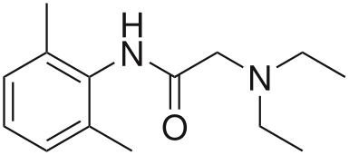
- Indicare chiaramente i gruppi funzionali presenti nella molecola
- Quale è il centro di reazione dotato di maggiore reattività basica?
- Cosa si ottiene trattando la lidocaina con una soluzione diluita di HCl a temperatura ambiente?

Terza parte
- Sapendo che la struttura di A e G è quella sotto riportata, scrivere la struttura della sequenza oligonucleotidica AAG.

- Perchè il glucosio è uno zucchero riducente? Quali sono i prodotti di ossidazione e di riduzione del glucosio? Cos’è il fenomeno della mutarotazione?

3)Abbinare la struttura al nome ed al valore corretto di punto isoelettrico: Glu; Tyr; His; Arg
pI: 10.76; 7.59; 5.66; 3.22 Spiegare la risposta.

Scrivere la struttura del dipeptide Tyr-Glu, completa di stereochimica.

NOME E COGNOME:………………………………….
CODICE: B
PROVA SCRITTA DI CHIMICA ORGANICA
28 GENNAIO 2020

PRIMA PARTE
1) Disegnare le formule di struttura degli alcheni formati nelle reazioni descritte di seguito. Assumere che l’eliminazione avvenga con meccanismo E2. Nei casi in cui è possibile la formazione di due o più alcheni, stabilire quale alchene si ottiene come prodotto principale:
- 2-cloro-3,3-dimetilbutano + etossido di sodio
- 1-bromo-1-metilcicloesano + etossido di sodio

2)Quali delle seguenti molecole sono chirali? Scrivere le strutture linee ed angoli di tutti gli stereoisomeri assegnando la configurazione agli stereocentri.
2-fluoropropano; 2-clorobutano; 1-cloro-2-metilbutano

3)Scrivere le strutture delle seguenti basi, sistemarle in ordine di basicità crescente e spiegarne brevemente il motivo. Per lo svolgimento dell’esercizio analizzare le proprietà strutturali ed elettroniche delle specie chimiche in oggetto o dei corrispondenti acidi coniugati .
- Ione etossido
- Ione butanoato
- cicloesanolo

Seconda parte

- Analizzare la struttura del paracetamolo indicando i gruppi funzionali, centri di reazione acidi/elettrofili, basici/nucleofili. Il paracetamolo può essere sintetizzato a partire dalla p-idrossi anilina. Descrivere la reazione.
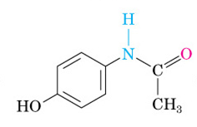

- Scrivere le strutture di: a)Un eterociclo aromatico; b)Un etere ciclico non aromatico; c)Un glicole
d)Un emiacetale; e)Una immina; f)Un chinone. Cosa si forma facendo reagire l’immina con una soluzione diluita di HCl?

- Scrivere la struttura delle seguenti molecole e scegliere in ciascuna coppia la base più forte spiegando la scelta. Usare, quando necessario, le strutture di risonanza.
- Benzilammina; anilina
- Piridina; pirrolo
- Immidazolo; cicloesanammina
- m-nitroanilina; p-nitroanilina
- benzammide; benzilammina

Terza parte
- Abbinare la struttura al nome ed al valore corretto di punto isoelettrico: Glu; Tyr; His; Arg
pI: 10.76; 7.59; 5.66; 3.22. Spiegare la risposta.

Scrivere la struttura del dipeptide Glu-Tyr, completa di stereochimica.

2)Scrivere la struttura di un disaccaride riducente, specificando il tipo di legame glicosidico. Spiegare perché il disaccaride in questione viene definito riducente.

3)Schematizzare la struttura dell’ATP indicando chiaramente gli elementi strutturali. Spiegare perché la reazione di idrolisi dell’ATP è esoergonica.

NOME E COGNOME:………………………………….
CODICE: C
PROVA SCRITTA DI CHIMICA ORGANICA
PRIMA PARTE

1) Scrivere le proiezioni di Haworth dei seguenti cicloalcani sostituiti:
a) 1,1-diclorociclobutano
b) trans-1,2-dimetilciclopentano
Quali tra questi composti sono chirali? Spiegare brevemente.
3) Partendo dal 3-cloro 3-metilesano proporre:
- Una reazione che porti alla formazione di prodotti di sostituzione nucleofila in percentuale maggiore rispetto agli altri possibili prodotti
- Una reazione che porti alla formazione di alcheni in percentuale maggiore rispetto agli altri possibili prodotti

Seconda parte
28 GENNAIO 2020

- Descrivere il meccanismo della reazione di ciclizzazione acido catalizzata del (S)-4-idrossipentanale. Specificare la stereochimica dei reattivi e dei prodotti.
- Scrivere le strutture di risonanza di:
- un chetone α−β insaturo; b) anilina; c)ione fenossido.
L’anilina è una base più forte o più debole della cicloesanammina? Perché?

3)L’Indoramina è un farmaco che agisce bloccando i recettori adrenergici di tipo α.
- Individuare chiaramente i gruppi funzionali principali dell’indoramina ed eventuali anelli aromatici.
- Quale è il centro di reazione dotato di maggiore reattività basica? Perché?
- Cosa si ottiene trattando l’indoramina con una soluzione acquosa diluita di HCl a 25°C;

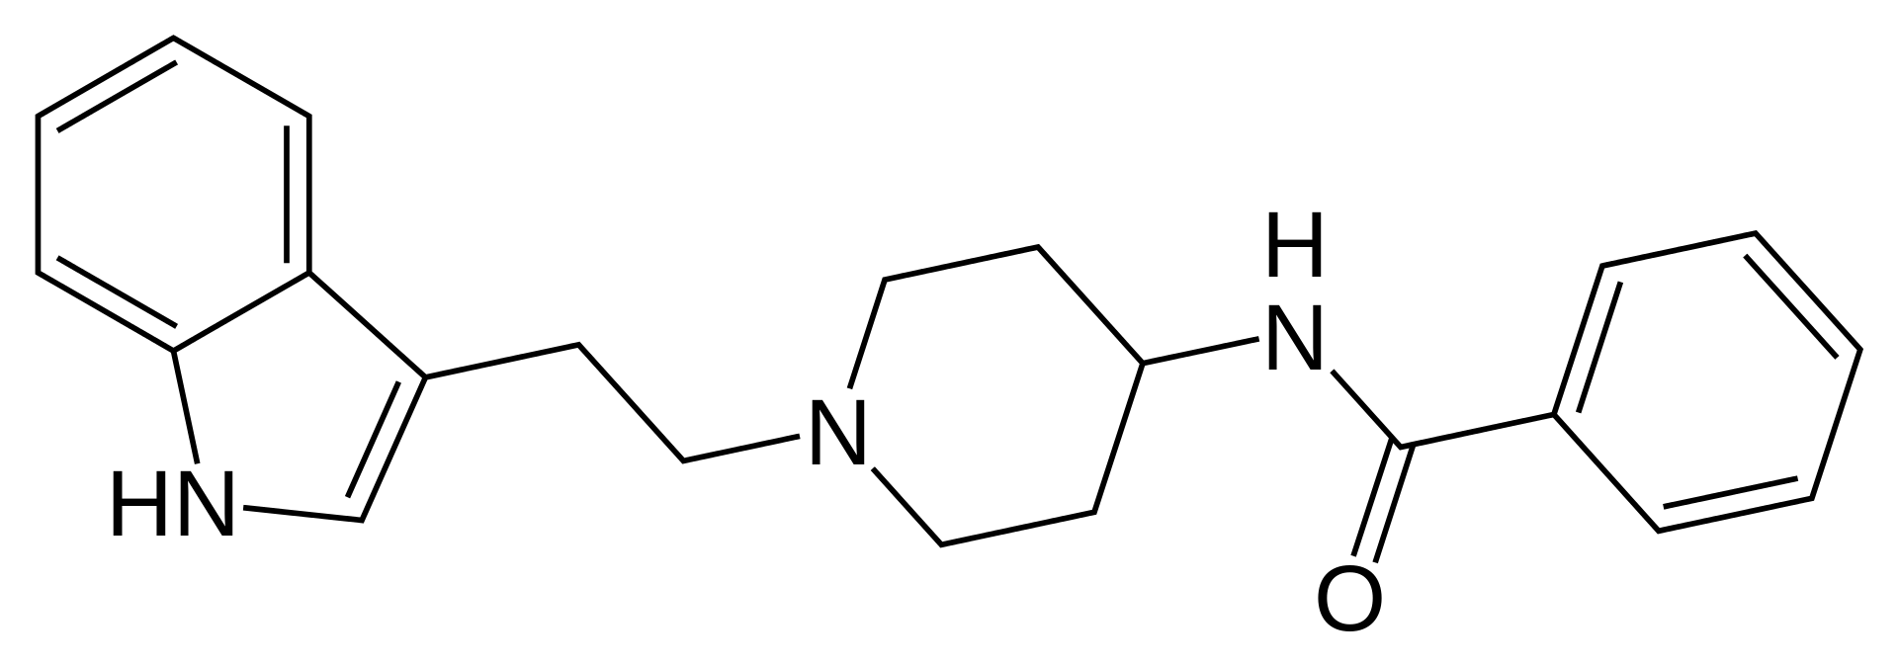

Terza parte
1)Sapendo che la struttura di A e G è quella sotto riportata, scrivere la struttura della sequenza oligonucleotidica AAG.

2)Perchè il glucosio è uno zucchero riducente? Quali sono i prodotti di ossidazione e di riduzione del glucosio? Cos’è il fenomeno della mutarotazione?

3)Abbinare la struttura al nome ed al valore corretto di punto isoelettrico: Glu; Tyr; His; Arg
pI: 10.76; 7.59; 5.66; 3.22 Spiegare la risposta.

Scrivere la struttura del dipeptide Tyr-Arg, completa di stereochimica.

